上海建桥学院课程教学进度计划表

**一、基本信息**

|  |  |  |  |
| --- | --- | --- | --- |
| 课程代码 | 2140010 | 课程名称 | 日语概论 |
| 课程学分 | 2 | 总学时 | 32 |
| 授课教师 | 邱根成 | 教师邮箱 | qiu5282004@aliyun.com |
| 上课班级 | 日语B21-1,B21-2 | 上课教室 | 三教308 |
| 答疑时间 | 时间 : 每周一 下午 地点:学院楼306 电话：13023182001 | | |
| 主要教材 | 日语概说（上海外语教育出版社） | | |
| 参考资料 | 日语语言学概论，日本语，日语百题，日语语言学 | | |

**二、课程教学进度**

|  |  |  |  |
| --- | --- | --- | --- |
| 周次 | 教学内容 | 教学方式 | 作业 |
| 1 | 第一章 语音1.2.3.4节 | 讲课 | 练习（p:36-43） |
| 2 | 第一章 语音4.5.6.7节 | 讲课 | 练习（p:61） |
| 3 | 第二章 文字1.2.3节 | 讲课 | 练习（p:119-140） |
| 4 | 过程性考试1/第二章 4.5节 | 讲课 | 练习（p:169） |
| 5 | 第三章词汇 1.2.节 | 讲课 | 练习（p:185-204） |
| 6 | 第三章 词汇3.4节 | 讲课 | 练习（p:185-233） |
| 7 | 第三章 词汇4.5节 | 讲课 | 练习（p:256-274） |
| 8 | 过程性考试2/第三章6节 | 讲课 | 练习（p:306） |
| 9 | 第四章 语法 1.2节 | 讲课 | 练习（p:335） |
| 10 | 第四章 语法3.4节 | 讲课 | 练习（p:335-345） |
| 11 | 第四章 语法4.5节 | 讲课 | 练习（p:359） |
| 12 | 过程性考试3/第四章 5节 | 讲课 | 练习（p:397） |
| 13 | 第四章 语法6节 | 讲课 | 练习（p:398） |
| 14 | 第四章 语法7.8节 | 讲课 | 练习（p:412） |
| 15 | 第四章 语法8节 | 讲课 | 练习（p:413） |
| 16 | 第四章 语法9节与答疑 | 讲课 | 练习（p:448） |
| 17 | 复习迎考 |  |  |

**三、评价方式以及在总评成绩中的比例**

|  |  |  |
| --- | --- | --- |
| 总评构成（1+X） | 评价方式 | 占比 |
| 期末考试（1） | 闭卷形式 | 60% |
| 过程考核1（X1） | 综合练习 | 15% |
| 过程考核2（X2） | 随堂测验 | 10% |
| 过程考核3（X3） | 大作业 | 15% |

任课教师： dcd2a6280861b3352353d386ddf6082 系主任审核：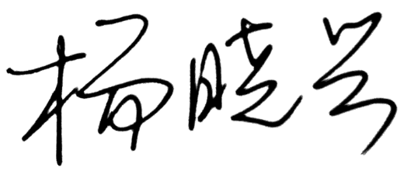

日期：2023.2.10